2011-8-19

## 「第4回笑働職員研修」が行われました

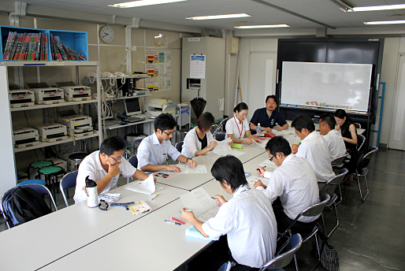

8月18日、大阪府庁にて、4回目のREENAL×笑働の職員研修が行われました。

REENAL（リーナル）とは、りそな銀行が、さまざまなプロジェクトを通じて構築した企業と企業、あるいはクリエイターとの「有機的なネットワーク」を活用して、企業や地域のポテンシャル（潜在力）を引き出し、新しいマーケットを創造することを目的としたプロジェクトです。

この研修では、大阪府の職員が、REENALの藤原明さんより「協働を生み出すためのノウハウ」を習得し、実践のための方法を導き出すことを目的としています。

前回までは、REENALがこれまでやってきた施策について詳しくお聞きしました。今回は、そこで得られたヒントや具体的な手法をもとに、各職員が担当する関係企業や地域団体に当てはめて考えてみました。

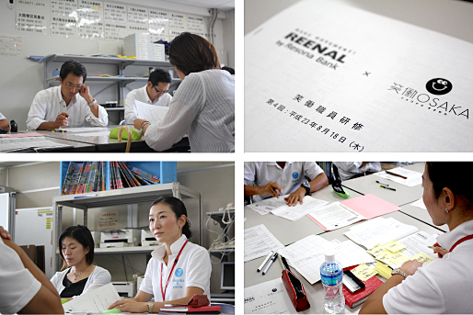

まず、企業や団体の「強み」について具体的に考察し、意見を交換しました。

例えば、泉佐野市にある和菓子の老舗であれば、「食」に対しての流通やコネクションであったり、食材の知識が強みとして挙げられます。それを活かしての食育や、工場見学を通じて地域と繋がるということが考えられます。  
その他に、電鉄会社であれば「ターミナル性に伴う高い広告効果」、木材店であれば「間伐材活用のノウハウ、山の土砂崩れ、倒木などからの地域防災」、プロバスケットボール団体であれば「こどもバスケ教室を通じた地域密着」など、様々な方面、様々なジャンルでの「強み」が挙げられました。

これらをうまくマッチングさせることができれば、新しい地域協働の可能性が広がっていきそうです。

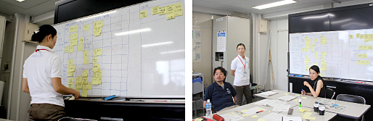

次に、それぞれの「強み」を、どのように結びつけたらよいかを考え、具体的に各企業、団体をさらに詳しく分析することから始めました。

「強み」のある企業は「弱み」も持っています。企業間の「強み」と「弱み」を相互補完することによって、新しい協働のカタチを生み出すことができます。

また、「地域貢献活動をしているか、それはどういったものか」ということで考えると、美化、防災、教育など、大阪府が企業と地域を具体的につなげていく施策を見つけることができます。

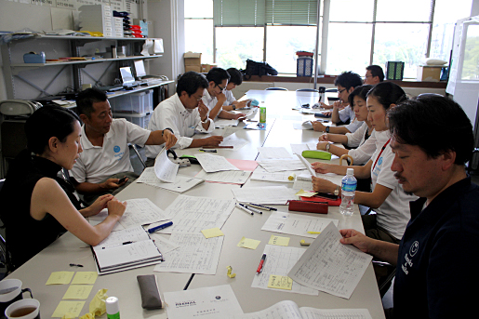

実際に、REENAL式ワークショップを何通りか試した後、前回の研修後に提出した個々のネットワーク（企業5社、地域活動団体5団体、総計100団体）情報を分析し、まとめたシートを配布しました。

次回の研修までにシートを埋め、各自が受け持つ団体、企業の強みをより明確にしていくことを課題としました。今後、さまざまな問題解決のために、REENAL式のノウハウを活用していきたいと考えています。